报告信息网上公开表
用人单位名称 | 山东立志高速公路材料有限公司Z24E07013
地址 | 山东省济南市钢城区艾山街道办事处陈家庄社区
联系人 | 吴双
项目类别 | 检测
项目组人员 | 王燕、高文露
现场调查人 | 王燕、高文露 | 现场采样人 | 王燕、高文露
现场检测人 | 王燕、高文露 | 用人单位陪同人 | 吴双
现场采样与检测时间 | 2024.07.10
现场调查  照片 | 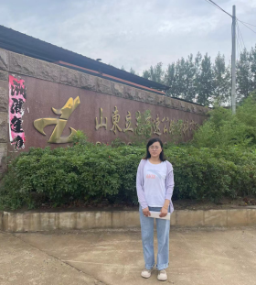
现场采样  照片 | 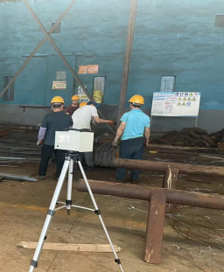
现场检测
照片

